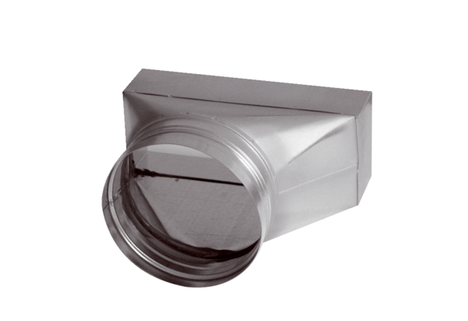Prijelazni komad, asimetričan USAN70/170/100Jedinica za pakiranje: 1 komAsortiman: K
Broj artikla: 0055.0663Proizvođač: MAICO

